Local:
Uma Granja de leitão

Problema:
Dificuldade da Limpeza das detritos nas baias dos leitões

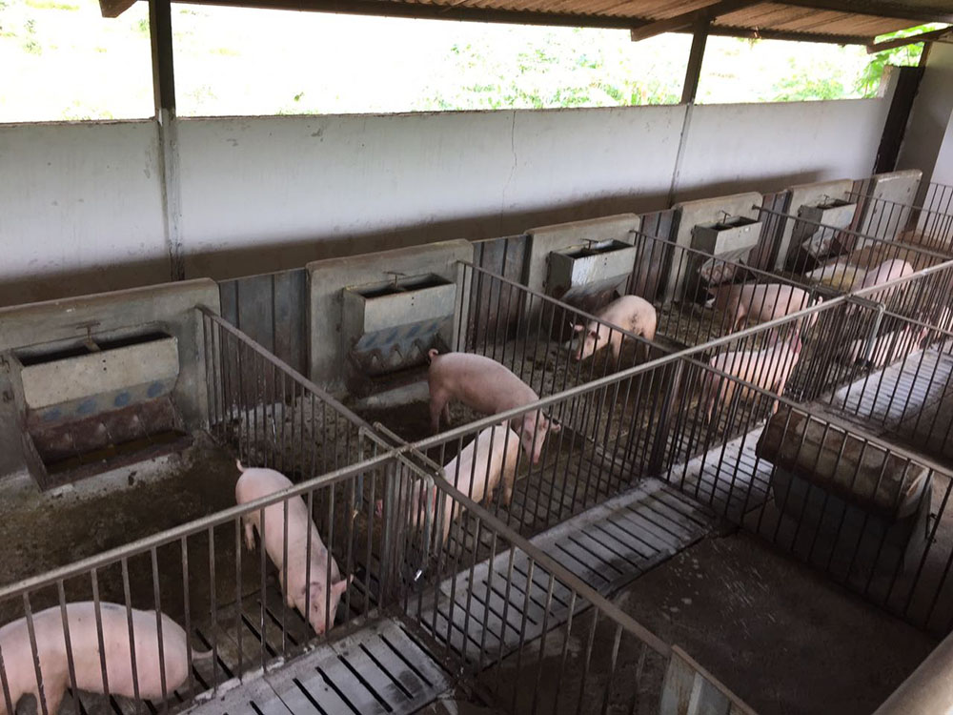
Descrição:
Levando em consideração que o piso da granja é de cimento, para se limpar o chiqueiro o suinocultor tem que entrar na baia dos leitões, varrer os detritos, apanhá-los e jogar no córrego do chiqueiro ou despejar os mesmos no local apropriado.

Ao utilizar visão Computacional será possível Detectar os detritos no chão, já que o cimento tem a cor diferente. O processo da limpeza será realizado com arduínos conectados a mangueiras com água instalados ao redor da baia. Através de um plano cartesiano é possível se calcular a distancia dos detritos até o córrego, subtraindo as coordenadas acionando as respectivos jatos d’água.

